SANTIAGO DE
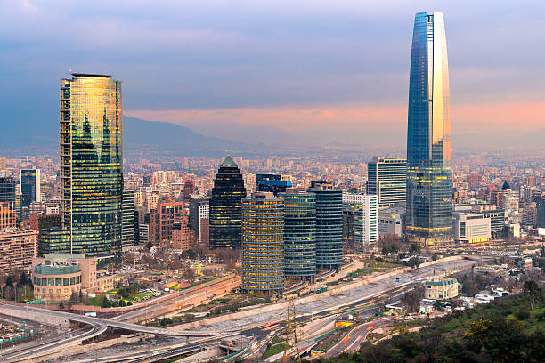

REGALO
CHILE
4D/3N
CHILE

SANTIAGO DE REGALO
El Precio Incluye:
- Traslado Aeropuerto Santiago / Hotel Santiago/ Aeropuerto
- 03 noches de alojamiento en Santiago (desayuno incluido)
- City Tour Panorámico .
- Full Day Viña del Mar & Valparaíso
- TARJETA DE ASISTENCIA CON SUPLEMENTO PARA MAYORES DE 75 AÑOS
- Fee bancario
El Precio No Incluye
- Tiquete Aéreo en la ruta BOG / SCL/ BOG
- Impuestos del tiquete “Q” “IVA” “TA” “Tasas Aeroportuarias”.
- Gastos no especificados en el programa como servicio de lavandería, llamadas telefónicas. Etc.

TARIFAS 2026
PRECIOS POR PERSONA EN DOLARES
*Tarifas sujetas a Cambio sin previo aviso hasta el momento de reserva*

CIUDAD | HOTEL | CATEGORIA | FECHA | SGL | DBL | TPL
SANTIAGO | MARRIOTT 5* | PRIMERA SUPERIOR | 01 MAY 26 –  30 SEP 26 | 1170 | 627 | 600
SANTIAGO | MARRIOTT 5* | PRIMERA SUPERIOR | 01 OCT 26 –  14 DIC 26 | 1247 | 677 | 634
SANTIAGO | MARRIOTT 5* | PRIMERA SUPERIOR | 15 DIC 26 –  31 DIC 26 | 1170 | 627 | 600
SANTIAGO | NOVOTEL LAS CONDES 4* | PRIMERA | 01 MAY 26 –  30 JUN 26 | 848 | 446 | 673
SANTIAGO | NOVOTEL LAS CONDES 4* | PRIMERA | 01 JUL 26 –  31 AGO 26 | 934 | 495 | 722
SANTIAGO | NOVOTEL LAS CONDES 4* | PRIMERA | 01 SEP 26 –  30 SEP 26 | 848 | 446 | 673
SANTIAGO | NOVOTEL LAS CONDES 4* | PRIMERA | 01 OCT 26 –  30 NOV 26 | 934 | 495 | 722
SANTIAGO | NOVOTEL LAS CONDES 4* | PRIMERA | 01 DIC 26 –  31 DIC 26 | 848 | 446 | 673
SANTIAGO | TORREMAYOR LYON 3* | TURISTA | 01 MAY 26 –  31 DIC 26 | 719 | 367 | 368

Tarifas sujetas a cambio, no aplican para ferias, congresos o eventos especiales, Los programas no son modificables

Notas :
•Tarifa sujeta a cambio sin previo aviso
•El orden de las visitas, puntos de interés y el horario de las excursiones; puede ser modificado en destino por el operador local sin previo aviso.
•Si el hotel seleccionado no cuenta con disponibilidad al momento de reservar, se confirmará uno de la misma categoría o similar.
•Los programas no son modificables, si desean cambiar y/o reemplazar un hotel o servicio, deben contactar a su ejecutiva(o) de reservas.
•Tarifas NO aplican para vuelos entre las 22.00 y las 07.00h.
•Tarifas no aplican para ferias, congresos o eventos especiales.
•Se aplicará un sobrecargo en todos los servicios durante las siguientes fechas: 1 de mayo, 18 y 19 de septiembre, 24, 25, y 31 de diciembre y 1 de enero, este será informado por su ejecutiva(o) de reservas.

ITINERARIO
Día 1. BOGOTA – SANTIAGO

Llegada a Santiago. Recepción en aeropuerto y traslado al hotel seleccionado. Alojamiento.

Día 2. SANTIAGO – CITY TOUR SANTIAGO

Desayuno en el hotel. Medio día de visita de la ciudad de Santiago, recorrido panorámico por los principales atractivos de la ciudad, donde contrastan su rica historia y sus modernas e imponentes construcciones. EL mercado central, la Plaza de Armas, la Catedral de Santiago, El Palacio de La Moneda, La Plaza de la constitución, El Cerro Santa Lucía, los barrios Bellavista, Lastarria y el parque Bicentenario, forman parte de este inolvidable paseo. Opcionalmente, si así lo prefieren los pasajeros, se puede realizar una visita a Bluestone, una tienda de artesanía local, donde encontraran piezas con piedra lapislázuli, la piedra nacional de Chile. Al finalizar el tour, el guía les indica el punto del drop off. Alojamiento.

Día 3. SANTIAGO – FD VIÑA DEL MAR & VALPARAÍSO

Desayuno en el hotel. Visita de día completo a Viña del Mar y Valparaíso (No incluye almuerzo). Valparaíso, puerto principal de Chile, considerado Patrimonio Cultural de la Humanidad por su arquitectura y despliegue de callejuelas, pasajes y escaleras que suben hasta las cumbres de los cerros. Y Viña del Mar, el balneario turístico más visitado de nuestro país, también conocido como “Ciudad Jardín” por estar rodeada de áreas verdes, amplias veredas peatonales, hermosas plazas y jardines floridos, donde visitaremos sus principales atractivos como el Reloj de Flores, Museo Fonck, la Quinta Vergara, y las hermosas playas; ambas ciudades son la puerta de entrada al imponente Océano Pacífico. Alojamiento.

Dia 4. SANTIAGO - BOGOTA

A la hora convenida, traslado al aeropuerto para abordar vuelo hacia el país de destino.

FIN DE NUESTROS SERVICIOS

